Кафедра аналітичної хімії під керівництвом Сухана В. В. (1985–2000 рр.)

У зв’язку з виходом на пенсію П’ятницького І. В. на посаду завідувача кафедри аналітичної хімії у 1985 р. було призначено д. х. н. Сухана В. В. (фото 1, 2), який очолив Київську наукову школу академіка А. К. Бабка з аналітичної хімії – «Хімія комплексних сполук і застосування їх в аналізі».

|  |  |
| --- | --- |
| http://eu.univ.kiev.ua/upload/iblock/249/sukhan-vasyl%60-vasyl%60ovych-foto.jpg  Фото 1. **Сухан** В. В. | **Сухан** Василь Васильович (23.08.1936, с. Чинадієво Мукачів. р-ну Закарпат. обл.), хімік-аналітик, д-р хім. наук, проф. 1958 закінчив хім. ф-т Ужгород. ун-ту, 1963 – асп-ру відділу полімерів Ін-ту фізіології рослин АН УРСР. У Київ. ун-ті: 1963 – інженер хімічного ф-ту, асист. каф. аналітичної хімії, 1964 – старш. викл., 1968 – доц., з 1981 – проф., 1986-2000 – зав. каф. аналіт. хімії, 1986-97 – декан хім. ф-ту. Канд. дис. «Дослідження взаємодії солей з неелектролітами у розчині методами фізико-хімічного аналізу» (1963), докт. дис. «Экстракция и применение в анализе разнолигандных комплексов металлов с алифатическими монокарбоновыми кислотами и органическими азотсодержащими основаниями» (1980), присвоєно вчен. звання доц. (1968), проф. (1983). |
| 1986-2000 – очолював Київ. наук. школу акад. А.К. Бабка з аналіт. хімії – «Хімія комплекс. сполук і застосування їх в аналізі». Розробляв аналіт. методи контролю вмісту металів в різних об’єктах аналізу, що грунтуються на реакціях комплексоутворення з неорг. і органіч. лігандами в екстракційних та сорбційних системах; розділення, концентрування і наступне визначення мікрокомпонентів із розчинів. Досліджував зміни хіміко-аналіт. характеристик внутрішньокомплекс. сполук металів з хромофорними реагентами в одно- та двофазових системах у міцелярному середовищі поверхнево-активних речовин та у присутності комплекс. поверхнево-активних речовин; аналіт. аспекти застосування низькотемпературного полум’я пропан – бутан – повітря в атомно-абсорбційному аналізі для атомізації елементів; твердофазні органіч. реагенти, адсорбційно іммобілізовані на поверхні високодисперсних кремнеземів або на пінополіуретані. Викладав «Електрохім. методи аналізу», базовий курс з аналіт. хімії. Підготував 9 канд. наук. 1996-2002 – співголова, з 2003 – заст. голови Наук. ради з аналіт. хімії НАН України. Протягом багатьох років проводив велику наук.-орг. роботу з атестації держ. стандартних зразків матеріалів чорної і кольорової металургії СРСР. Лауреат премії ім. Л.В. Писаржевського НАН України (1991), премії імені Тараса Шевченка КНУ імені Тараса Шевченка (1995). Соросівський проф. (1997), Почесний доктор Ужгород. нац. ун-ту (2006). Засл. працівник освіти України (2009), має нагрудний знак МОН України за розвиток вищої освіти «Петро Могила» (2006). Автор бл. 500 наук. праць, у т.ч. 2 монографії, 1 підруч., 7 навч. посіб., 38 авт. свідоцтв. Автор перекладів «Задачника з техн. хімії» (з нім. мови), «Задачника з аналіт. хімії» (з рос. мови). Головні праці: Аналитическая химия серебра. М., 1975 (у співавт); Маскирование и демаскирование в аналитической химии. Ленинград, 1990 (у співавт); Хімія. Посібник для вступників до вищих навчальних закладів. К., 1993 (у співавт); Аналітична хімія природного середовища. К., 1996 (у співавт); Основи хроматографічного аналізу. Навч. посіб. К., 2002 (у співавт). У бібліотеках університету ім. М. Максимовича та НАНУ ім. В. І. Вернадського автореферату докторської дисертації не знайдено. | |

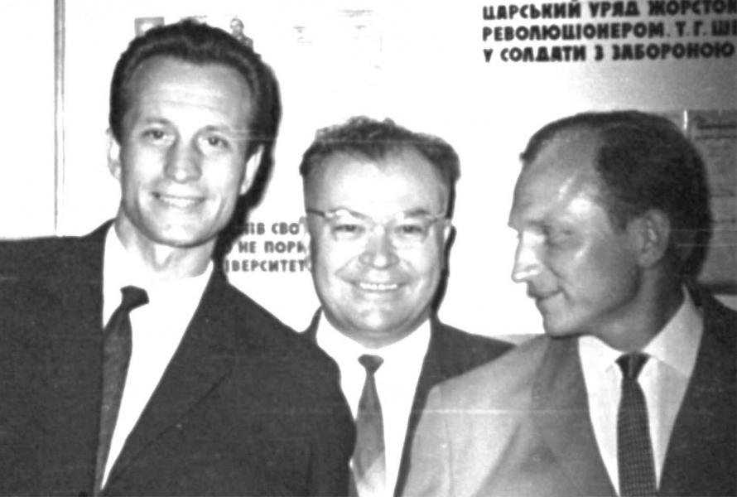

Фото 2. Сухан Василь Васильович, Пилипенко Анатолій Терентійович,

Скопенко Віктор Васильович

Деякі монографії, посібники, підручники у співавторстві професора Сухана В. В. представлено на фото 3, 4, 8.

|  |  |
| --- | --- |
| C:\Documents and Settings\User\Local Settings\Temporary Internet Files\Content.Outlook\F562ONX5\IMG-1416.JPG | C:\Documents and Settings\User\Local Settings\Temporary Internet Files\Content.Outlook\F562ONX5\IMG-1413.JPG |

Фото 3. Монографії професора Сухана В. В. (у співавторстві)

|  |  |
| --- | --- |
| cid:1701aabf40dab8c9ded4 | C:\Documents and Settings\User\Local Settings\Temporary Internet Files\Content.Outlook\F562ONX5\23439291_1522063814508592_1227040063_n.jpg |

Фото 4. Посібник і підручник професора Сухана В. В. (у співавторстві)

У період, що розглядається, співробітниками кафедри захищено такі дисертації:

**Іщенко В. Б.,** кандидатська дисертація“Экстракция монокарбоновыми кислотами и органическими основаниями в анализе сплавов цветных металлов”, науковий керівник д. х. н. професор Сухан В. В., 1985 р.;

**Назаренко О. Ю.** (фото 5), докторська дисертація «Аналитическое применение эффектов заместителя, противойона, растворителя в реакциях макроциклических лигандов и их ациклических аналогов», 1993 р. У бібліотеках університету ім. М. Максимовича та НАНУ ім. В. І. Вернадського автореферату цієї дисертації не знайдено.

|  |  |
| --- | --- |
| &Ncy;&acy;&zcy;&acy;&rcy;&iecy;&ncy;&kcy;&ocy; &Ocy;&lcy;&iecy;&kcy;&scy;&acy;&ncy;&dcy;&rcy; &YUcy;&rcy;&iukcy;&jcy;&ocy;&vcy;&icy;&chcy;  Фото 5. Назаренко О. Ю. | **Назаренко** Олександр Юрійович (30.06.1953, Київ), хімік-аналітик, д-р хім. наук, доц. 1975 закінчив хімічний ф-т Київ. ун-ту з відзнакою, 1978 – асп-ру, 1992 – докт-ру каф. аналітичної хімії хім. ф-ту. У Київ. ун-ті: 1975 – інженер, мол. наук. співроб., 1979 – інженер проблемної НДЛ «Аеродисперсні системи», асист. каф. аналіт. хімії, 1982 – мол. наук. співроб., 1985 – асист., 1987-96 – доц. каф. аналіт. хімії. Канд. дис. «Исследование разнолигандных комплексов титана с двумя электроотрицательными лигандами и применение их в аналитической химии» (1978). |
| Докт. дис. «Аналітичне застосування ефектів замісника, протиіона, розчинника в реакціях макроциклічних лігандів та їх ациклічних аналогів» (1993), присвоєно вчен. звання доц. (1989). Читав лекції з курсу «Фіз. методи аналізу», вів практ. заняття з заг. курсу аналіт. хімії зі студентами хім., біологічного та геологічного ф-тів, спецкурси «Оптичні методи аналізу», «Електрохім. методи аналізу», «Фіз.-хім. аналіз комплексів у розчинах». Сфера наук. діяльності: розробка методик виділення і визначення конкретних речовин в практично важливих об’єктах, визначення констант екстракції комплексів з краун-сполуками й різними аніонами, екстракція первинних амінів у протонованій формі, вивчення ефекту утворення катіонних комплекс. ПАР в реакціях НПАР з катіонами металів і аніонними високозарядними комплексами. Підготував 4 канд. наук. Чл. спец. ради по захисту дис. з хім. наук. Київ. ун-ту. 1995-96 – наук. стажуванна в США. З 1996 працює в Ун-ті Буффало (США). Автор понад 100 наук. праць, у т.ч. 1 монографії (фото 6), два авт. свідоцтв. Осн. праці: Клатрохелаты: синтез, строение, свойства. Монографія. К., 1992 (у співавт.).  У бібліотеках університету ім. М. Максимовича та НАНУ ім. В. І. Вернадського автореферату докторської дисертації не знайдено. | |

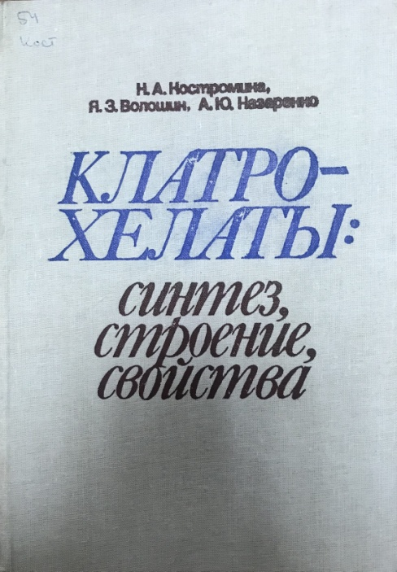

Фото 6. Монографія Назаренка О. Ю. (1992 р.) у співавторстві з д. х. н. Костроміною Н. А., к. х. н. Волошином Я. З.

**Наджафова (Тананайко) О. Ю.,** кандидатська дисертація “Концентрування та визначення мікрокількостей алюмінію і кобальту у питній та природних водах з використанням високомолекулярних четвертинних амонійних солей”, науковий керівник к. х. н. доцент Савранський Л. І., 1993 р.;

**Зайцева Г. М.,** кандидатська дисертація“Властивості та хіміко-аналітичне використання кремнеземів з іммобілізованими О-, N-, S-вмісними органічними реагентами”, науковий керівник д. х. н. професор Рябушко О. П., 1998 р.;

**Гавер О. М.,** кандидатська дисертація“Cорбційно-закріплений на поверхні силікаґелю фенантролін – новий твердофазний реаґент для визначення Феруму, Купруму та Арґентуму”, науковий керівник к. х. н. к, доцент Запорожець О. А., 1999 р.;

**Лисенко О. М.,** кандидатська дисертація “Сорбція тіоціанатних комплексів Со(ІІ), Fe(ІІІ) і Мо(V, VІ) на пінополіуретані та її використання в аналізі”, науковий керівник д. х  н. професор Набиванець Б. Й., 1999 р.;

**Смик Н. І.,** кандидатська дисертація “Іммобілізовані на кремнеземі 1-(2-тіазолілазо)-2-нафтол та дитизон як твердофазні реагенти для спектроскопічного та візуально-тестового визначення важких металів”, науковий керівник д. х. н. професор Запорожець О. А., 2000 р.

**Трохименко О. М.,** кандидатська дисертація“Концентрування та визначення мікрокількостей фосфору(V) і талію(I) у водах з використанням гетерополікомплексів фосфору”, науковий керівник д. х  н. професор Сухан В. В., 2000 р.

За запрошенням професора Сухана В. В. на кафедрі впродовж 1991–2001 рр. плідно працював учень академіка Бабка А. К. доктор хімічних наук професор Набиванець Б. Й. (фото 7).

|  |  |
| --- | --- |
| &Ncy;&acy;&bcy;&icy;&vcy;&acy;&ncy;&iecy;&tscy;&softcy; &Bcy;&ocy;&gcy;&dcy;&acy;&ncy; &Jcy;&ocy;&scy;&icy;&pcy;&ocy;&vcy;&icy;&chcy;  Фото 5. Набиванець Б. Й. | **Набиванець** Богдан Йосипович (02.12.1931, м. Ужгород), хімік, д-р хім. наук, проф. 1954 закінчив хім. ф-т Ужгород. держ. ун-ту. У Київ. ун-ті: 1991-2001 – проф. каф. аналітичної хімії хімічного ф-ту. Канд. дис. «Изучение комплексных соединений молибдена в растворе» (1957), докт. дис. «Состояние в растворах и реакции соединений некоторых элементов IV-VI груп периодической системы» (1968), присвоєно вчен. звання проф. (1985). Сфера наук. діяльності: аналіт. хімія, хімія комплекс. сполук, гідрохімія; розробка метод. засад дослідження стану багатовалентних елементів у розчинах; встановлення констант стійкості комплекс. сполук металів з неорг. та органіч. лігандами. |
| У Київ. ун-ті вів спецкурси: «Хроматографічний аналіз», «Методи аналізу об’єктів довкілля» для студентів хім. ф-ту, «Фіз.-хім. процеси формування якості природ. вод», «Фіз.-хім. та фіз. методи аналізу природ. вод» для студентів каф. гідрології та гідрохімії географічного ф-ту. Створив нові спецкурси «Аналіз довкілля», «Хім. склад об’єктів довкілля». Підготував 17 канд., 1 д-ра наук. Чл. експерт. ради з хімії ВАК України, спец. рад по захисту дис. з неорг., фіз. та аналіт. хімії, з гідрохімії. Лауреат премії Мінвузу УРСР (1983), Соросівській проф. Автор 4 монографій, 1 підруч., 5 навч. посіб. Осн. праці: Аналітична хімія природного середовища. Підруч. К., 1996 (у співавт.); Хроматографический аналіз. К., 1979 (у співавт.); Кинетические методы анализа природных вод. К., 1981 (у співавт.); Форми миграции металлов в пресных поверхностных водах. Л., 1986 (у співавт.); Аналітична хімія поверхневих вод. К., 2007 (у співавт.) (фото 2, 8). | |

|  |  |
| --- | --- |
| C:\Documents and Settings\User\Local Settings\Temporary Internet Files\Content.Outlook\F562ONX5\23476766_1522063821175258_121031569_n.jpg | C:\Documents and Settings\User\Local Settings\Temporary Internet Files\Content.Outlook\F562ONX5\23476639_1522063824508591_1415261635_n.jpg |

Фото 8. Підручники проф. Набиванця Б. Й зі співавторами: проф. Суханом В. В., доцентом ННТУ КПІ Калабіною Л. В., д. х. н. Музуренком Є. А. (ІЗНХ АН УРСР) та доцентом кафедри Лисенко О. М.